
Lliurex development team:
- Héctor Garcia
- Raúl Rodrigo
- Daniel Durán
- Miguel Ángel Juan
- Juan Ramón Pelegrina
- Juanma Navarro

Sprint
(01-01-17/31-03-17)
00 de XXXXXXX del 0000
Versión 1
30 de Marzo de 2017
Versión 1
Índex de continguts
1.Variable PATH al instalar software de SMART 3
2.Borrar cache de APT en lliurex-maker 4
3.Actualizar mini-imagen 5
4.Mostrar porcentaje progreso en lliurex-mirror-cli 6
5.Temática LDM 7
6.Traducciones whisker menu 8
7.Componente preschool en el pool de LliureX 9
8.Homework harvester – Conversion librerias de nautilus a caja 10
9.Eliminar audacity del skel 11
10.Sesión principal de usuario sin efectos 12
11.Root capaz de ejecutar todos los zomandos de Zero-Center 13
12.Servicio SCP en clientes semiligeros 14
13.Zero-server-wizard. Reinicio de samba 15
14.Usuario live de isos LliureX 16
15.Eliminar pinning en la creacion de ISOs 17
16.Actualizacion de metas 18
17.Actualización ltsp en Lliurex 15 19
18.Actualizacion Ubuntu en LliureX 15 20


Variable PATH al instalar software de SMART
Se detectó que al instalar el software de pizarras SMART, al contener espacios en los nombres de directorios en los que se instala, al re calcular la variable PATH que ha de contener las rutas de todos los directorios del sistema que contienen ejecutables, este proceso fallaba y no se podía ejecutar nada a través de los ficheros .desktop accesibles desde el menú de inicio.
Para solucionar este error se realizaron una serie de diversiones de ficheros y directorios de los paquetes oficiales de SMART para que los cálculos de variables de sesión del usuario fueran correctos y se pudieran ejecutar tanto los binarios de SMART como el resto de ejecutables del sistema sin problemas.

Subversion:
http://svn.lliurex.net/xenial/lliurex-smart/trunk/fuentes/

Borrar cache de APT en lliurex-maker
Se detecto que al generar imágenes, si en el entorno de construcción no se borra la cache de paquetes disponibles, en ocasiones nuevas versiones de paquetes no aparecían en la construcción. Por ello, al finalizar la construcción de las imágenes, lliurex-maker se asegura que en el entorno de producción de la imagen, la cache de apt es borrada para que la próxima construcción tenga que re calcular los paquetes disponibles en el repositorio.

Subversion:
https://svn.lliurex.net/xenial/lliurex-maker/trunk/fuentes/

Actualizar mini-imagen
Cada vez que se actualizan ciertos paquetes de la distribución, la mini imagen ha de ser actualizada para que contenga dichos paquetes, entre ellos, epoptes, el control de aula de LliureX.
Actualizando la imagen también se detecto que con los pasos de construcción que se seguían, la configuración de ldap generaba problemas a la hora de ejecutar el servicio pulse audio de la mini imagen (el servicio que controla el audio del sistema), por ello, y tras valorar que no es necesaria, se elimino por lo pronto la configuración de ldap dentro de la mini imagen.

Subversion:
http://svn.lliurex.net/xenial/mini-light-client/trunk/fuentes/

Mostrar porcentaje progreso en lliurex-mirror-cli
El funcionamiento por defecto del modo por cli es lanzar la actualización del mirror en un demonio y no dar feedback al usuario del progreso. Se ha añadido una opción para que la ejecución de actualizar el mirror no se demonice y se mantenga viva durante el proceso, mostrando el porcentaje del mismo en pantalla.
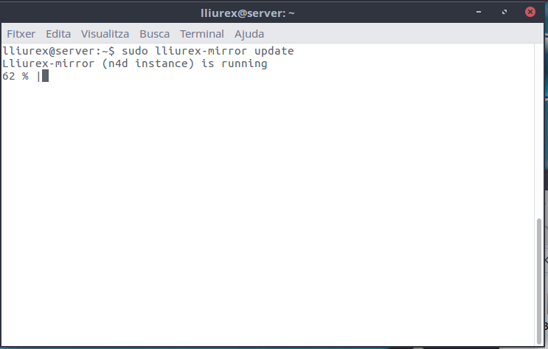
Subversion:
http://svn.lliurex.net/xenial/lliurex-mirror/trunk/fuentes

Temática LDM
Se ha actualizado la temática del gestor de sesión LDM para los clientes ligeros y semiligeros, ya que hasta ahora se estaba utilizando de forma temporal la de la versión anterior.

Subversion:
http://svn.lliurex.net/xenial/ldm-lliurex-theme/trunk/fuentes
http://svn.lliurex.net/xenial/mini-light-client/trunk/fuentes

Traducciones whisker menú
Whisker menú es el plugin que LliureX utiliza para mostrar el menú de inicio. El montaje de este plugin es un tanto peculiar, ya que originalmente solo es soportado en el panel de la sesión de XFCE. En el caso de LliureX, se utiliza Mate, y para soportar plugins de XFCE hay que utilizar un plugin puente que carga las librerías y permite utilizarlos. Esto origina que las traducciones del plugin de XFCE no son cargadas porque no encuentra su entorno habitual, por lo que desde LliureX tenemos que hacer modificaciones en los ficheros de traducción para que sea posible mostrar el menú en el idioma de la sesión del usuario.
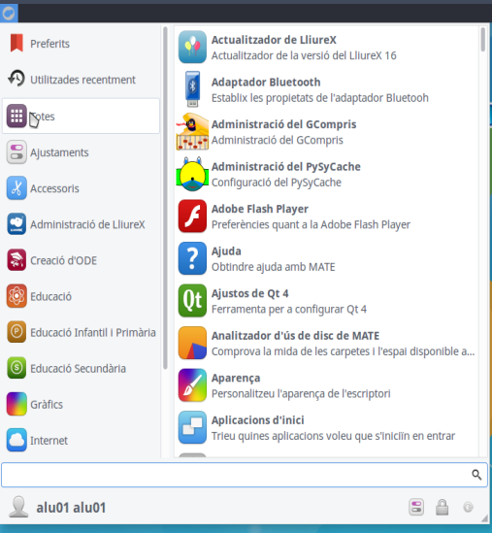

Subversion:
http://svn.lliurex.net/xenial/lliurex-artwork-defaults/trunk/fuentes

Componente preschool en el pool de LliureX
Para facilitar la instalación de los recursos educativos distribuidos por y poder soportar la instalación de netinstnetinstalls de infantil desde el servidor de LliureX, se ha creado el componente preschool dentro de los repositorios de LliureX para que los centros puedan tener una replica local de los mismos.

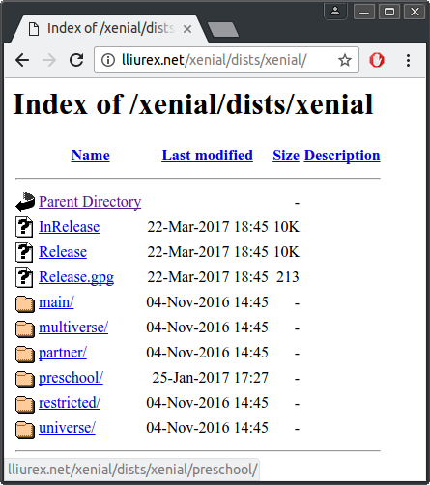

Homework harvester – Conversión librerías de nautilus a caja
En su creación inicial, lliurex-homework-harvester se acoplaba con nautilus para ofrecer una opción de botón derecho. Al Lliurex 16 utilizar caja como gestor de ficheros, estos plugins que soportaban click derecho en Nautilus han tenido que ser portados a las librerías de Caja.

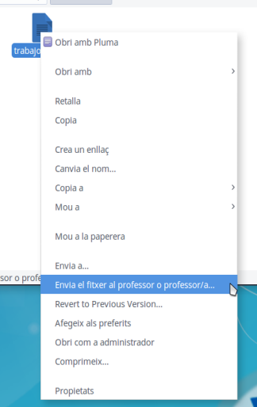

Subversion:
http://svn.lliurex.net/xenial/lliurex-homework-harvester/trunk/fuentes

Eliminar audacity del skel
Se ha decidido eliminar el directorio por defecto audacity para todos los usuarios, ya que la nueva versión del programa no soporta las claves viejas.

Subversion:
http://svn.lliurex.net/xenial/keep-skel-plugins/trunk/fuentes

Sesión principal de usuario sin efectos
En un principio se configuró la sesión gráfica del usuario con el compositor de ventanas Compiz, que permite una serie de efectos de escritorio para dar mas fluidez y una sensación de escritorio mas moderno, pero en pruebas de clientes de aula con hardware antiguo, esto resultaba en que la sesión no podía ser abierta, por lo que se revirtió a que la sesión por defecto use marco, un compositor de ventanas mucho mas liviano y que no requiere de ningún tipo de aceleración gráfica.

Subversion:
http://svn.lliurex.net/xenial/lliurex-artwork-defaults/trunk/fuentes

Root capaz de ejecutar todos los zomandos de Zero-Center
Se detecto que al editar imágenes de clientes semi ligeros, al intentar interactuar con los zomandos del zero-center, este no permitía ejecutarlos porque root no estaba incluido en el listado de usuarios permitidos, por lo que se modifico la lógica del programa para que si se ejecuta como root, tenga acceso a todos los zomandos, independientemente de su listado de permisos.

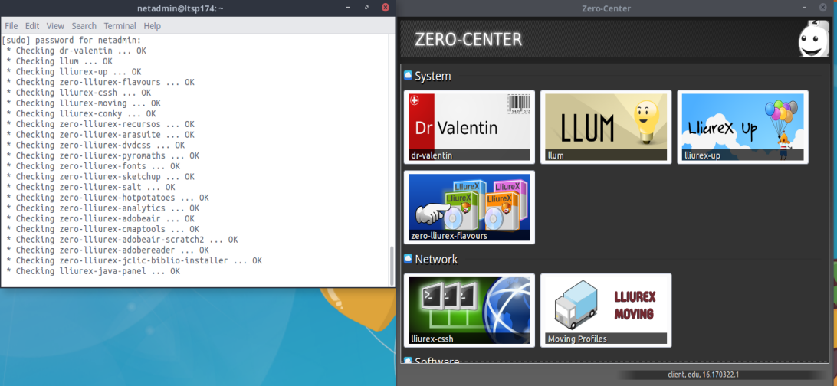
Subversion:
http://svn.lliurex.net/xenial/zero-center/trunk/fuentes

Servicio SCP en clientes semiligeros
En el desarrollo de la refactorizacion de la lógica del LliureX Homework Harvester para que usara scp como servicio para recoger ficheros, surgió la necesidad de habilitar el servicio de openssh-server en los semiligeros, deshabilitado por defecto por ltsp. Para ello se ha tenido que modificar el fichero lts.conf base con claves para no eliminar el arranque del servicio, y hacer una diversión del fichero excludes de ltsp que elimina las claves de ssh al regenerar una imagen.

Subversion:
http://svn.lliurex.net/xenial/lmd/trunk/fuentes

Zero-server-wizard. Reinicio de samba
Tras inicializar un servidor de aula LliureX, se ha añadido que el zero-server-wizard reinicie el servicio de Samba de montaje de ficheros para asegurarnos de que la nueva configuración de montajes esta disponible para los clientes.

Subversion:
http://svn.lliurex.net/xenial/zero-server-wizard/trunk/fuentes

Usuario live de isos LliureX
Se ha modificado el paquete lliurex-maker para que cuando la generación de la iso a través de live-build va a escribir la información de la imagen durante el paso binary_disk, marque correctamente que la imagen que se ha generado es de LliureX y no Ubuntu, lo cual en tiempo de arranque repercute en el nombre de usuario en el modo Live.
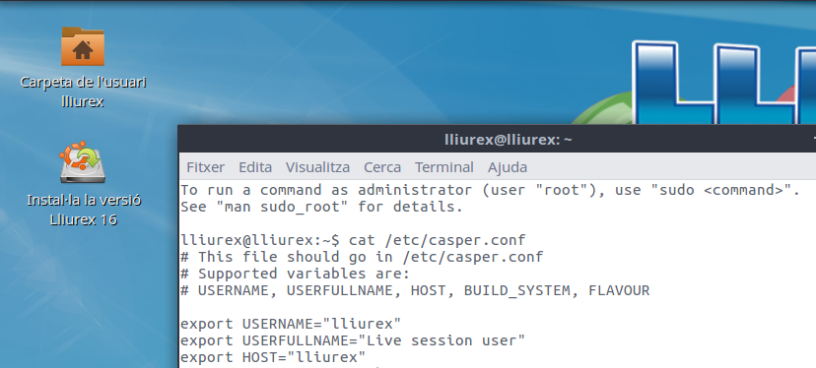
Subversion:
http://svn.lliurex.net/xenial/lliurex-maker/trunk/fuentes

Eliminar pinning en la creación de ISOs
Se ha detectado que el hecho de marcar pinning en apt, es decir, bloquear la actualización de paquetes base del sistema que provengan de repositorios ajenos a LliureX, no permite hacer actualizaciones a través de lliurex-up en un modo especial que permite ignorar dicho bloqueo. Por ello, por lo pronto, el trabajo de bloquear fuentes de actualización se deja al control del propio lliurex-up.

Subversion:
http://svn.lliurex.net/xenial/lliurex-maker/trunk/fuentes

Actualización de metas
Se han añadido los siguientes paquetes:
* ocrfeeder
* tesseract-ocr
* tesseract-ocr-spa
* tlp
* gthumb
* lliurex-statistics

Actualización ltsp en Lliurex 15
Se ha detectado que con equipos nuevos es necesario el uso de kernel 4.4. Para que estos equipos puedan utilizar clientes semiligeros, dichas imágenes necesitan ser generadas con ese kernel, lo cual supone que se necesitan nuevas plantillas de configuración de imagen.
Con las pruebas usando dicho kernel, se ha detectado que para que funcione correctamente, no solo son necesarias las nuevas plantillas de configuración, sino ademas actualizar la versión de ltsp del sistema.

Subversion:
http://svn.lliurex.net/trusty/lmd/trunk/fuentes
https://launchpad.net/~llxdev/+archive/ubuntu/trusty/+sourcepub/7568091/+listing-archive-extra

Actualización Ubuntu en LliureX 15
Se ha actualizado el pool de lliurex.net/trusty con los nuevos paquetes provenientes de Ubuntu.

